Raport zespołowy - „auta”

Emil Grużalski 308303
Rafał Rogala 308200

1. Przygotowanie danych

Naszym celem było zbudowanie modeli szacujących wartość zmiennej celu „mpg” (miles per gallon) w oparciu o zbiór danych z pliku „auto_mpg.csv” i ocena ich jakości. Wykorzystując do tego wszystkie zmienne jako predyktory.

Podczas sprawdzania poprawności danych, okazało się ze zbiór zawiera pustą wartość w zmiennej „origin”, która to znajduje się w rekordach nie mających sensu ze względu na nic nie znaczące nazwy. Dlatego te rekordy zostają przez nas usunięte.
Przedstawione jest to w pliku „sprawdzenie_danych.ipynb”.

Zbiór zostaje przez nas dostosowany do zbudowania modelów regresji poprzez odpowiednie typy, separator dziesiętny i wykorzystanie nazw aut jako indeksów. Następnie podzieliliśmy go na zbiory uczący i testowy w stosunku 80% - 20%.

2. Metody

Do trenowania modeli regresji wykorzystaliśmy metody:

1) CART (drzew klasyfikacyj-no-regresyjnych), czyli budowanie drzew decyzyjnych w celu regresji, składa się ono z węzłów decyzyjnych, które zawierają warunki dzielące dane na podgrupy oraz liści reprezentujących wartości regresji.

2) [Tu o wielorakiej regresji liniowej EMIL]

W obu przypadkach użyliśmy wcześniej wygenerowane ziarno z średniej arytmetycznej indeksów obserwacji grup.

3. Modele

W pliku „CART.ipynb” model pierwszy został wyuczony za pomocą metody CART z domyślnymi parametrami i został przeuczony, wynika to z perfekcji rozpoznawania na zbiorze uczącym i relatywnie dużą rozbieżnością z błędami szacowania na zbiorze testowym. Widać to także po wielkości drzewa które urosło aż do 513, gdzie obserwacji samych mamy znacznie mniej.

Dlatego też należało zoptymalizować i dostosować parametry metody w tym celu użyliśmy metody GridSerchCv() pozwalającej na znalezienie odpowiadającej kombinacji parametrów. Wybraliśmy następujące zakresy parametrów:

'max_depth' : range(1,10)
'min_samples_split' : [15, 20, 30, 40, 50]
'min_samples_leaf' : [5, 10 ,15]
'max_leaf_nodes': [250]

Spośród nich optymalizacja wysnuła najlepszy dobór:

'max_depth': 5
'max_leaf_nodes': 250
'min_samples_leaf': 5
'min_samples_split': 40

W rezultacie otrzymaliśmy już nie tak odbiegające od siebie wyniki dla uczącego i testowego:

Uczący)
MAE: 1.9345
RMSE: 2.652
MAPE: 8.3402 %

Testowy)
MAE: 2.6947
RMSE: 3.4313
MAPE: 11.9009 %

Także drzewo zmniejszyło się do rozmiaru 25, więc jeszcze bardziej uwidacznia się właściwy dobór parametrów.

Jak widać po wynikach błędów nadal model lepiej szacuje zbiór uczący, ale wyniki wydają się bardziej realne. Po za tym w obu przypadkach procentowa wartość błędu na poziomie 8-12% nie jest zła więc możemy przyznać, że model spełnia przyzwoicie swoje zadaniem, a błąd bezwzględny w okolicy 2 +/- 1, gdy zmienna celu „mpg” ma wartości znacząco się różniące dobitniej o tym świadczy.

Wyniki predykcji w porównaniu do faktycznych wartości można zobaczyć na modelu poniżej.

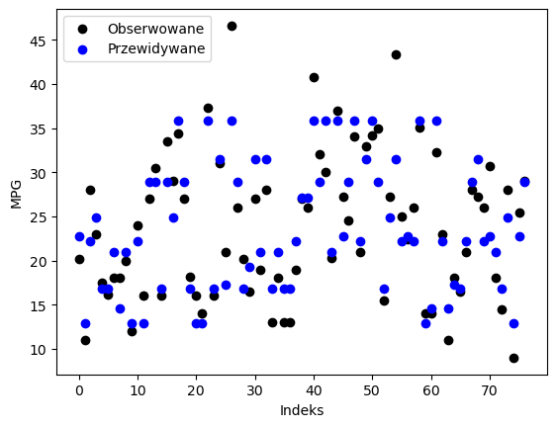
Jeżeli chodzi o ważność zmiennych to najbardziej znacząca okazała się waga danego samochodu oraz rok produkcji. A w ogóle żadnego wpływu nie miało znaczenia ilość cylindrów, pochodzenie. Widać znaczenie na poniższym wykresie. Skrypt uczenia właściwego modelu jest w pliku „cart.py”.
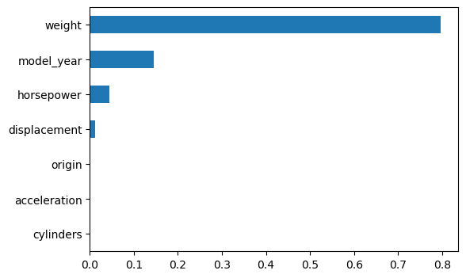
[Opis modelu za pomoca wielorakiej regresij liniowej EMIL]

